Laboratoria 8

7.1

Numer stanowiska: 7

Numer prowadzącego: 0

Numer grupy: 7

7.2

|  |  |  |  |  |
| --- | --- | --- | --- | --- |
| 7 | AND, OR, NAND, XNOR, BUFFER, 74125 | Rys 1.3 | Rys 2.2 | 1k |

7.3

Przerzutnik D ciągle zmienia stan, kiedy jest włączony i zatrzymuje się na ostatnim stanie kiedy jest wyłączony.

7.4

Przerzutnik JK jest synchronicznym przerzutnikiem RS. W przeciwieństwie do RS nie ma stanu zabronionego, tylko zwraca przeciwieństwo poprzedniego stanu.

7.5

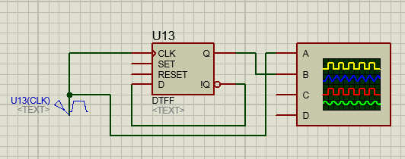

7.6

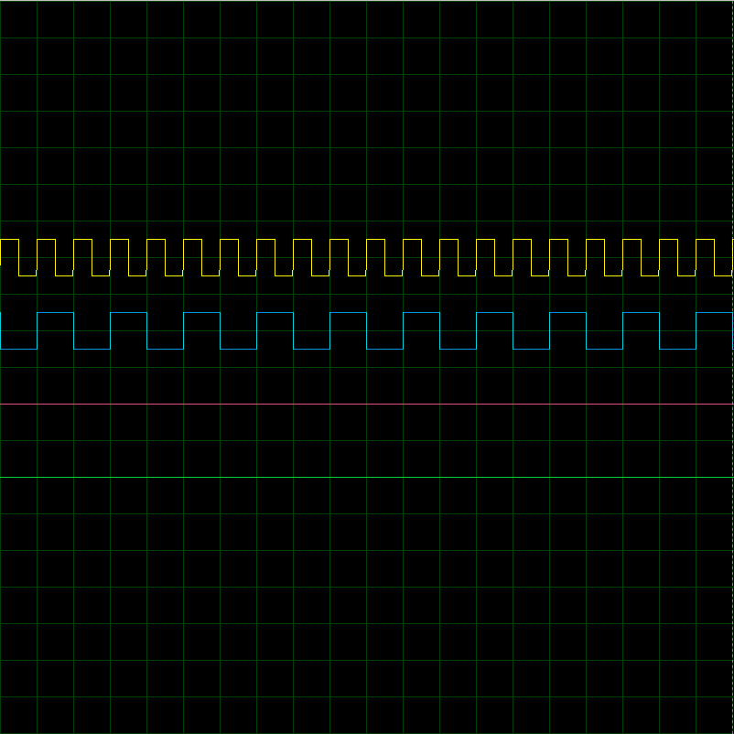

7.7

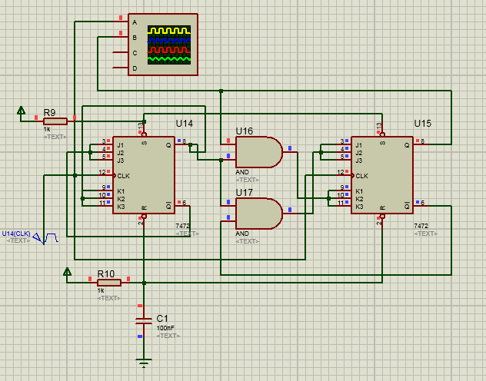

7.8

